Písomné opakovanie A.skupina meno: _____________________________
1.Zakrúžkuj písmená označujúce kosti, ktoré tvoria hrudný kôš.
- krčné stavce B.rebrá C.lopatka D. hrudná kosť E.kľúčna kosť
  - hrudníkové stavce
2. Ktoré svaly umožňujú ľuďom meniť výraz tváre? _________________________
3.Vytvor správne dvojice:
A. kosť 1. ušnica
B. väzivo 2. lopatka
C. chrupka 3. Švy na lebke
4.Kostra hlavy (lebka) – ako sa delí + kosti, ktoré k nej patria. ___________________________________________
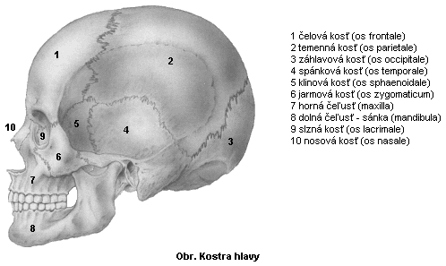
5. Uvedené kostí (lopatka, lakťová kosť, ramenná kosť, zápästné kostičky, kľúčna kosť, články prstov, vretenná kosť) správne priraď:
A. PLETENEC HORNEJ KONČATINY ___________________________________________________________________
b. VOĽNÁ HORNÁ KONČATINA______________________________________________________________________
C. KOSTRA RUKY _________________________________________________________________________________
6. Ako delíme svaly podľa tvaru + príklady.
_______________________________________________________________________________________________
_______________________________________________________________________________________________
_______________________________________________________________________________________________
______________________________________________________________________________
7.Aký je základný rozdiel medzi srdcovým svalom a priečne pruhovaným svalom?
_____________________________________________________________________________________________
_____________________________________________________________________________________________
8. Ako delíme SVALY TRUPU? _____________________________________________________________________
______________________________________________________________________________________________

